Webtekst – praktijkwebsite

U ontvangt uw rekening van Infomedics
In onze praktijk geven wij u graag alle aandacht en goede zorg. Daarom werken wij samen met Infomedics voor het versturen en innen van onze rekeningen. Dit betekent dat u een rekening voor de zorg krijgt van Infomedics.

Vergoeding van uw zorgverzekeraar
Als uw zorgverzekeraar een gedeelte van uw rekening vergoedt, staat dit duidelijk op de rekening. Wat overblijft betaalt u aan Infomedics. Heeft u een vraag over de hoogte van de vergoeding op uw rekening? Neem dan contact op met uw zorgverzekeraar. Staat er geen vergoeding op de rekening? Betaal dan alles aan Infomedics en controleer daarna of u de rekening nog kunt indienen bij uw zorgverzekeraar.

U krijgt uw rekening voortaan digitaal
U ontvangt van Infomedics een e-mail op het e-mailadres dat bij ons bekend is. Belangrijk dus om uw actuele e-mailadres aan ons door te geven. Daarnaast hebben wij uw mobiele nummer nodig. U ontvangt van Infomedics een sms-code om uw rekening te kunnen openen. Zo zorgt Infomedics ervoor dat uw gegevens goed beschermd blijven.

Hieronder ziet u hoe het precies werkt:

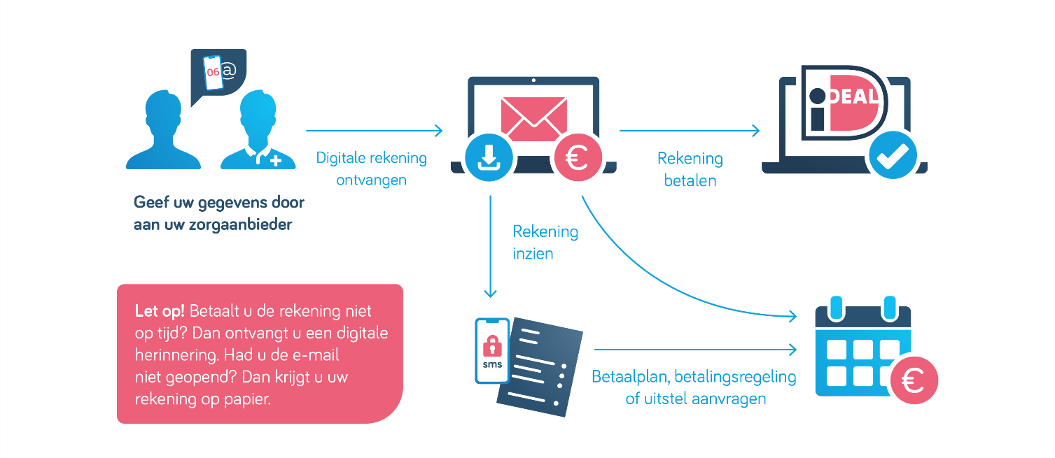

Wilt u uw rekening liever per post blijven ontvangen? Geef dit dan aan ons door tijdens uw volgende bezoek.

Regel het online!
Op de website van Infomedics (www.infomedics.nl) kunt u veel zaken rondom de betaling van uw rekening snel en eenvoudig regelen, denk bijvoorbeeld aan:
- Status van uw betaling controleren
Ga naar www.infomedics.nl. U treft de rekeningchecker direct bovenaan de webpagina aan. Vul de omschrijving (cijferreeks) in die op rekening staat en controleer of uw rekening is betaald. Als dit niet het geval is kunt u direct betalen via iDEAL.
- Hulp bij betaling van uw rekening
Infomedics hanteert een betalingstermijn van 30 dagen. Lukt het niet om op tijd te betalen, dan kunt u kosteloos uitstel van betaling aanvragen. Ook kunt u tegen kosten een betalingsregeling treffen. Verder vindt u online meer informatie over het Infomedics Betaalplan.
- Veelgestelde vragen bekijken
Als u een vraag heeft, kunt u het antwoord daarop meestal vinden onder veelgestelde vragen. Anders kunt u altijd contact opnemen met de Servicedesk van Infomedics.

Heeft u toch nog een vraag? Bel dan met de Servicedesk van Infomedics op telefoonnummer 036 – 20 31 900 (maandag tot en met vrijdag van 09.00 uur tot 17.00 uur).

Wat gebeurt er met uw gegevens?
Om rekeningen snel en correct te kunnen verwerken, delen wij uw gegevens met Infomedics. Infomedics doet er alles aan om uw gegevens maximaal te beveiligen, uiteraard voldoen zij aan alle geldende wetten en regels rondom privacybescherming. Informatie over hoe Infomedics omgaat met de bescherming van privacygevoelige informatie vindt u op www.infomedics.nl.

Betalingsvoorwaarden Infomedics
In opdracht van ons verstuurt en incasseert Infomedics rekeningen voor de zorg die u heeft gehad. Infomedics voldoet hierbij uiteraard aan alle (privacy) wet- en regelgeving, zowel de regels die van toepassing zijn op ons als zorgaanbieder, als aan de regels die vanuit de wet gelden voor Infomedics.

Wat zijn de belangrijkste betalingsvoorwaarden van uw rekening van Infomedics?
- Infomedics mag, als dit mogelijk is, uw rekening declareren bij uw zorgverzekeraar. U ziet een eventuele vergoeding altijd terug op de rekening.
- Infomedics verwacht dat u de rekening betaalt vóór de vervaldatum zoals vermeld op de rekening.
- Als u de rekening niet voor de vervaldatum heeft betaald, dan bent u in verzuim zonder dat daarvoor een nadere ingebrekestelling is vereist. Omdat u het uiteraard vergeten kunt zijn, krijgt u een herinnering waarbij u wordt gevraagd de rekening alsnog te voldoen, binnen 15 dagen nadat u deze heeft ontvangen. Mocht de betaling binnen deze gestelde datum uitblijven, dan brengt Infomedics rente en incassokosten in rekening.
- Infomedics mag uw betaling eerst in mindering brengen op de incassokosten, vervolgens op de in rekening gebrachte rente en tenslotte op het oorspronkelijke bedrag van uw rekening.
- Houd er rekening mee dat, wanneer u een klacht indient of zich inschrijft bij een andere zorgaanbieder, uw rekening uiteindelijk nog steeds betaald moet worden. Uw betalingsverplichting kan hierdoor niet worden opgeschort.

